中國文化大學111年度微學分課程 成果紀錄表
申請系/組 | 史學系
課程名稱 | 陽明山學人文組微學分課程：中山樓傳奇
課程內容  （活動內容簡述/執行成效） | 主辦單位：史學系  課程日期：111年5月11日(三) 下午15:10~17:00  課程地點：Teams線上  授課教師：陳立文 館長  鐘點規劃：0.1學分/2小時  參與人數： 15 人（教師 3 人、學生 12 人、行政人員 0 人、校外 0 人）  課程內容：  本次課程為「玩轉陽明山學」系列微學分課程，由陳立文館長擔任主持人，本次課程由劉維開老師擔任主講人；由於本校實施遠距教學，因此本課程改成遠距教學；劉維開老師在本次課程中詳細介紹中山樓的興建原因、過程及特色，由於本課程將於5月15日(日)實際參訪中山樓，因此劉老師有透露一些參觀必看的「彩蛋」，請同學實際參觀時要多加留意。  執行成效：  讓同學更加了解中山樓的相關知識，而不單僅限於教科書的內容。
活動照片 | 活動照片 | 活動照片內容說明(每張20字內)
 | 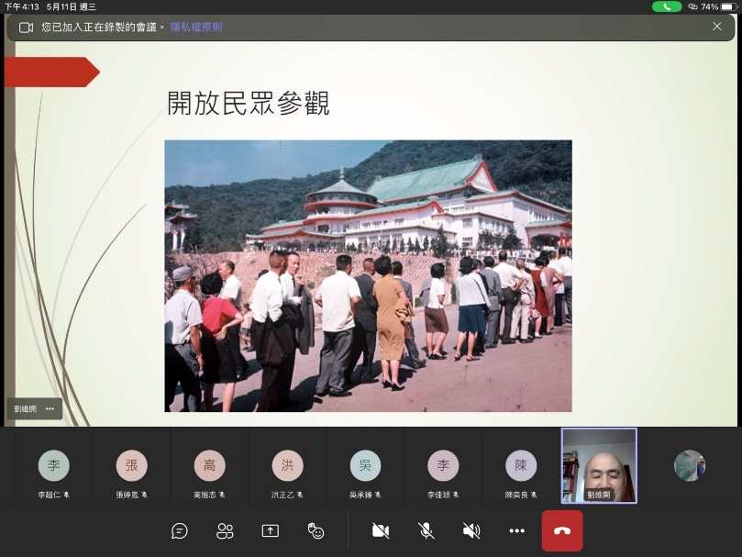 | 介紹中山樓落成景象
 | 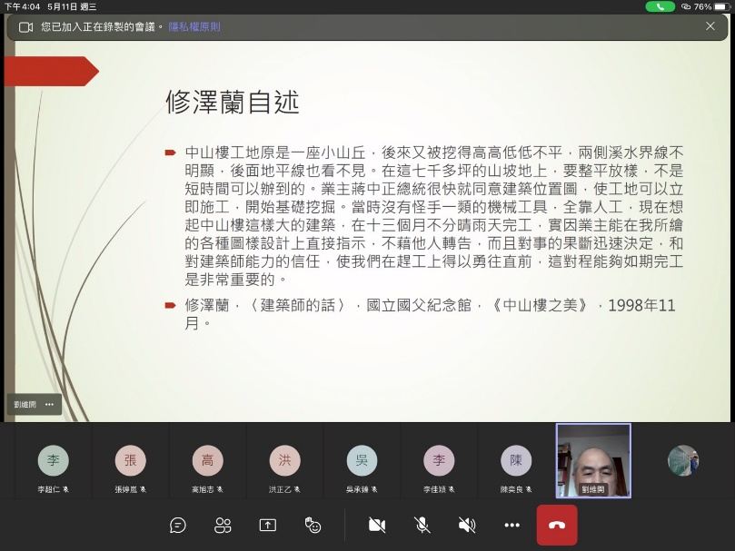 | 介紹中山樓建築師的生平
 | 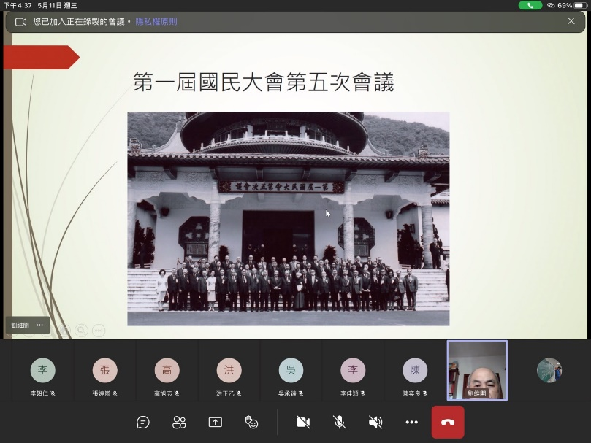 | 介紹國民大會在中山樓
 | 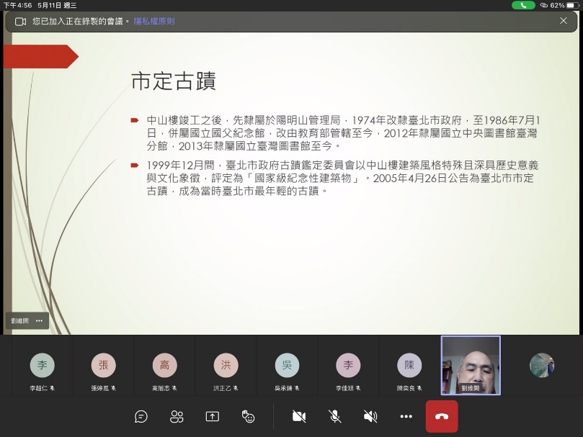 | 介紹中山樓列為市定古蹟
 | 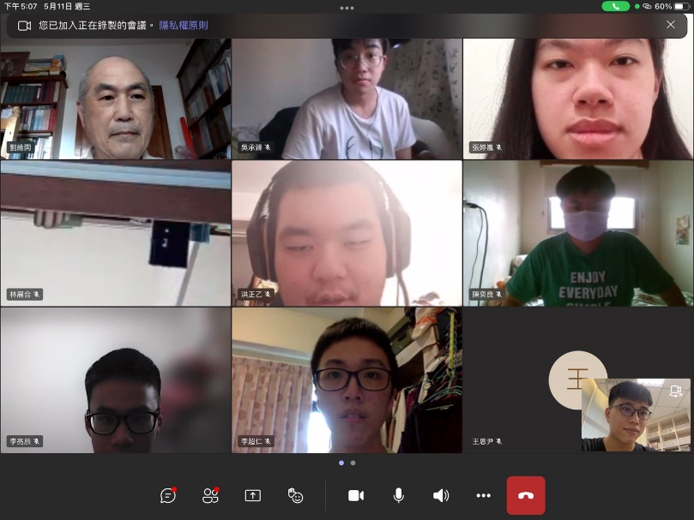 | 課程合照截圖

